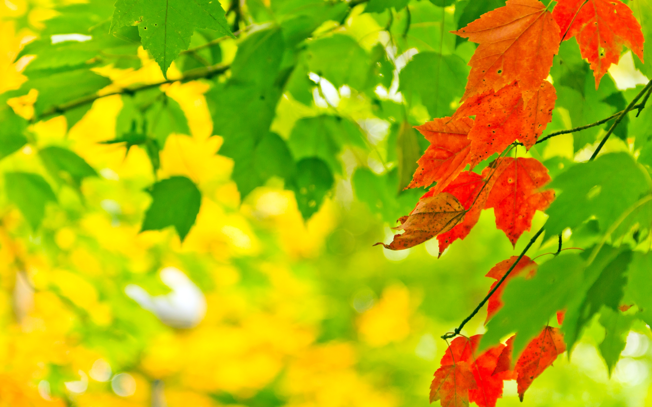
Муниципальное бюджетное учреждение дополнительного образования Центр дополнительного образования «Радуга
ст. Брюховецкой муниципального образования Брюховецкий район

КОНСПЕКТ ЗАНЯТИЯ

«Мама любимая моя»

(изобразительное творчество для учащихся 9-11 лет)

Составитель: педагог дополнительного образования
Косьяненко Ольга Николаевна

2016 год

Пояснительная записка.

Систематическое освоение художественного наследия помогает осознавать искусство как духовную летопись человечества, как выражение отношения человека к родной природе, обществу, семье, поиску истины.
Общеобразовательная рабочая программа «Волшебная палитра» имеет изобразительное предназначение, относится к художественному направлению и реализуется в детском объединении «Волшебная палитра» Центра дополнительного образования «Радуга» станицы Брюховецкой.
Работая педагогом дополнительного образования, имею положительный опыт работы с детьми и могу утверждать, что изобразительное творчество для детей очень доступная, интересная деятельность. Именно здесь ребенок раскрывает свои способности «мыслить», выражает свое отношение к окружающему миру, к людям. С детьми очень интересно общаться, порой тебе доверяют самое сокровенное, иногда приходиться дать нужный совет как поступить в той или иной ситуации. Увлекаясь рисованием, ребенок отпускает от себя негативные мысли и наслаждается творческим процессом.
На протяжении всего курса обучения, учащиеся знакомятся с произведениями живописи, графики, изучают классическое и народное искусство, изучают нетрадиционные приёмы рисования, законы изобразительной грамоты, основы композиции и цветовых отношений. На уроках изобразительного искусства, творчество неразрывно связано с эстетическим восприятием действительности и художественным восприятием произведений изобразительного искусства в сочетании с музыкой и художественным словом (литературой).
Тема занятия. Представляю методическую разработку занятия на тему «Моя любимая мама», целью которого является знакомство с портретным жанром в изобразительном искусстве, освоение художественного образа женщины-матери, где предусмотрены не только практическое усвоение материала, но и заложены задачи нравственного воспитания. Данное занятие запланировано в учебном плане образовательной программы «Волшебная палитра», срок реализации которой 2 года, и проводиться в срок проведения Всероссийского Дня Матери. Структура занятия предполагает работу с группой, возраст 9-11 лет, имеющих определенные навыки в изобразительной деятельности (2 год обучения). В количественный состав которой, входит 10 учащихся из разных образовательных школ.
Занятия в группе второго года обучения рассчитаны на 6 часов в неделю. Таким образом, занятия проводятся 3 раза в неделю по 2 часа, согласно с требованиями СанПиН. На тему «Моя любимая мама» (изучение портретного жанра) отводиться 2 часа, по 45 минут с перерывом 15 минут.
На конкурс представляю первую часть программного материала (теоретическую), продолжительность которой 45 минут.
Возрастная характеристика учащихся 9-11 лет. Дети этого возраста очень активны, им нравится исследовать все, что незнакомо.
В этот период возрастает понимание законов последовательности и последствия, имеют хорошее историческое и хронологическое чувство времени, пространства, расстояния. Дети хорошо мыслят, их понимание абстрактно растет, активны к самостоятельной работе. Любят приключения, физические упражнения, игры.
Методами обучения служит процесс усвоения знаний, который строится как смена видов деятельности учащихся: восприятие, осмысление, запоминание, применение, обобщение.
Из опыта известно, что у детей данного возраста, преобладает наглядно-образное мышление, поэтому в качестве наглядного материала я использую презентацию с фотоматериалами, подготовленную самостоятельно.
Первая часть занятия предполагает изучение теоретического познавательного материала: учащиеся знакомятся с творчеством известных художников, поэтов, которые воспевают красоту женщины, проникновенный образ матери. Данная методика, позволяет визуализировать процесс познания, стимулирует интеллектуальную и творческую деятельность детей.
Игровым моментом на занятии использую загадки и викторину «Моя мама самая…».
Формирование нравственно-эстетической отзывчивости происходит не только в теоретическом экскурсе, но в процессе восприятия образа, через практическую деятельность при выполнении творческой работы. В ходе практической деятельности, учащиеся рисуют эскиз (простым карандашом) портрет мамы по памяти или используют фотографию.
Во второй половине занятия, перед практической работой, проводиться физминутка, проведение которой необходимо для снятия напряжения и усталости у учащихся. В заключительной части занятия проводится итог усвоения нового материала (вопрос-ответ) и просмотр детских работ (эскизов) с точки зрения их содержания, выразительности, оригинальности. Такая форма активизирует внимание детей, формирует опыт творческого общения. Работа в группе создает условия для сотрудничества и формирования коммуникативных компетенций.
Выполненные на занятии эскизы, являются начальным этапом в дальнейшем творческом процессе. В ходе следующего занятия учащиеся работают цветом, учитывая законы «цветовых отношений».

Тип занятия: Обобщение и закрепление нового материала.
Коллективно – индивидуальная работа.
Цель и содержание учебного материала включает совокупность методов обучения, организацию учебно-познавательной, практической творческой деятельности.
В структуру занятия входят:
Часть 1. (45 мин.)
1. Теоретическая часть. Знакомство с темой занятия (загадки), планом работы - 5 мин.
2. Просмотр презентации «Материнской образ - глазами художников, поэтов» - 10 мин.
3. Физминутка - 5 мин.
4. Практическое задание. Изучение построения головы человека (технологическая карта), рисование эскиза (наброска) карандашом - 15 мин.
5. Игровой момент (проведение викторины «Моя мама самая…» - 5 мин).
6. Подведение итогов. Просмотр работ, анализ - 5 мин.

Тема урока: «Мама любимая моя»
Цели и задачи:
воспитательные:
- воспитание устойчивого интереса к изобразительному искусству;
- воспитание уважения к родным и близким;
- формирование нравственно – эстетической отзывчивости у учащихся;
развивающие:
- развивать умение находить ассоциативные связи между художественными образами поэзии и живописи;
- развивать творческие способности детей и побуждать их к самостоятельной творческой деятельности;
образовательные:
- знакомство с видами портретного жанра и его особенностями;
практические:
- овладение учащимися элементарных основ построения рисунка, формирование навыков рисования по памяти, по представлению;

Методическое и техническое обеспечение:
Стихи поэтов:
1. «Матери» И.Бунин;
2. «Я тебя рисую», «Мама-первое слово» Ю. Энтин;
4. Загадки о маме, вопросы для викторины.
Оборудование, зрительный ряд:
Мультимедиа проектор;
зрительный ряд: презентация с репродукциями картин, фотографий, далее: технологическая карта с поэтапным изображением построения головы человека (презентация).
Дополнительный раздаточный материл: бумага альбомная, карандаш простой, ластик.
ХОД УРОКА
Теоретическая часть. Педагог: - Добрый день, ребята! Сегодня у нас необычный урок, итак начинаем:
Я вам загадаю загадку,
А вы отгадайте ее.
Кто ставит на пятку заплатку,
Кто гладит и чинит белье?
Кто дом поутру прибирает,
Кто ставит большой самовар?
Кто с младшей сестренкой играет
И водит ее на бульвар?
Кем коврик бахромчатый вышит
(Сестренке — видать по всему)?
Кто письма подробные пишет
Солдату, отцу моему?
Чьи волосы снега белее,
А руки желты и сухи?
Кого я люблю и жалею,
О ком сочинила стихи? Конечно о МАМЕ!
- Самое прекрасное слово на земле – мама! Это первое слово, которое произносит человек, и оно звучит на всех языках мира одинаково нежно. У мамы самые ласковые и нежные руки, они все умеют. У мамы, самое верное и чуткое сердце - в нем никогда не гаснет любовь, оно ни к чему не остается равнодушным. И сколько бы не было тебе лет - пять или пятьдесят, - тебе всегда нужна мать, ее ласка, ее взгляд, прикосновение добрых маминых рук.
Показ презентации.
Слайд 1. Титульный лист. «Образ матери глазами художников»
- Празднование Дня матери уходит своими корнями в глубину веков. Древние греки отдавали дань уважения матери всех богов - Гее. Римляне посвящали три дня в марте (с 22 по 25) другой матери богов – восточной Кибеле. Для кельтов Днем матери был день чествования богини Бриджит.
- Ребята, знаете ли вы, когда в нашей стране отмечается День Матери?
- Правильно! По указу Президента Российской Федерации с 1998 года в последнее воскресенье ноября в нашей стране отмечается День Матери.
- Сегодня, наше занятие посвящено этому событию. Мы познакомимся с видами портретного жанра, узнаем закономерности построения головы человека и нарисуем портрет мамы. Предлагаю познакомиться с творчеством известных художников и поэтов, как они «воспевают» красоту женщины, образ матери.
Слайд 2.
- Тема материнства – одна из самых древних тем в мировой культуре. К ней обращались поэты, композиторы и художники. Древнерусские мастера создавали не картины, а иконы. С греческого языка икона – это образ. В первую очередь это главная святыня земли Русской - "Богоматерь Владимирская", по церковному преданию, икону написал евангелист Лука в V веке.
"Что может быть на свете священнее имени матери! Все самые дорогие святыни названы и озарены именем матери, потому что с именем этим связано и само понятие жизни". В. Коротаев
Слайд 3.
- Всем известные художественные полотна с изображение образа матери с младенцем на руках: «Сикстинская Мадонна», художник Рафаэль Санти, «Мадонна Литта» Леонардо да Винчи, «Мадонна» Вильяма Бугеро, «Мадонна Грандука» Рафаэль Санти и другие, раскрывают нам искренние чувства, отношение к своему ребенку, тревогу за него, за его будущее.
Слайд 4.
- Самое прекрасное слово на земле - мама. Это первое слово, которое произносит человек, и оно звучит на всех языках мира одинаково нежно. У мамы самые ласковые и нежные руки, они все умеют. У мамы самое верное и чуткое сердце - в нем никогда не гаснет любовь, оно ни к чему не остается равнодушным. И сколько бы не было тебе лет - пять или пятьдесят, - тебе всегда нужна мать, ее ласка, ее взгляд, прикосновение добрых маминых рук. - И чем больше твоя любовь к матери, тем радостней и светлее жизнь. Только мама верит в нас всю жизнь, и эта вера не иссякает несмотря ни на что.
Слайд 5.
- Знаменитые художники и поэты воспевали красоту женщины – матери, её духовный образ. Послушайте стихотворение «Я тебя рисую…» (маме)
Твои глаза – кусочек неба,
Твои ладони – запах хлеба,
В твоих ресницах солнца луч,
Что пробивается из туч.
Твоя любовь – лавина света,
Твоё тепло… я им согрета!
Зовет меня, зовет твой дом,
Он – всюду, он - во мне, кругом!
Слайд 6.
- С первого дня жизни ребенка, мать живет его дыханием, его слезами и улыбками. Любовь матери так же естественна, как цветение сирени. Солнце согревает все живое, а ее любовь согревает жизнь малыша. Она наполняет его жизнь духовной силой, помогая постичь вечные ценности. У мамы самое доброе и ласковое сердце, самые добрые и ласковые руки на свете.
Слайд 7. «Искусство портрета»
Искусство русского портрета возникло очень давно, во времена Киевской Руси. Прошли столетия, прежде чем художники научились передавать в портрете характер человека, сходство, выражение лица. Глядя на портреты людей, мы можем понять, когда жили эти люди, что их волновало, почему их нарисовал художник. Портрет, как бы перекидывает невидимый мостик межу нами зрителями и тем человеком, который был изображен.
Слайд 8.
Жанр портрета - это разновидность изобразительного искусства, посвященная передаче образа одного человека, а также группы из двух-трех людей на холсте или бумажном листе. Рисунок лица человека на портрете - это одно из самых сложных направлений в живописи. Художник должен передать характерные признаки внешности, эмоциональное состояние, внутренний мир человека.
Слайд 9. «Искусство портрета»
Размеры портрета определяют его вид. Изображение может быть погрудным, поколенным, поясным или во весь рост. Поза предполагает три ракурса: лицом (анфас), поворот "три четверти" в ту или другую сторону и в профиль. Портрет как жанр изобразительного искусства, содержит в себе безграничные возможности реализации художественных замыслов. Сначала делается набросок, затем непосредственно рисунок.
Физкультминутка:
- Ребята, а давайте поприветствуем всё живое:
Здравствуй небо голубое,
Здравствуй солнце золотое,
Здравствуй матушка - Земля,
Здравствуйте мои друзья.
А теперь ребята, назовем слова прилагательные, характеризующие наших мам: «Моя мама самая добрая, ласковая, красивая, нежная и т.д.»
Слайд 10. «Портрет – жанр изобразительного творчества»
Знакомство с видами портрета: лицо, поясной, двойной подгрудный, парадный в полный рост, индивидуальный в полный рост, индивидуальный поясной парадный.
Разворот головы: анфас, в три четверти, в профиль.
Практическое задание: изучение строения головы человека, поэтапное рисование простым карандашом набросок головы, проработка характерных черт лица.
Подведение итогов. Просмотр работ, анализ.
- Каждый из вас, подготовил набросок будущего рисунка, вложив частичку своей души, своё отношение, свою любовь к самому дорогому человеку. Наброски получились разные, интересные. На следующем занятии продолжим творческую работу в цвете. Надеюсь, что у нас получатся портреты необыкновенно удивительные и красивые!
До свидания!
Список приложений:
1. Презентация по темам: «Образ матери глазами художников», «Искусство портрета», «Построение головы человека, набросок»
3. Стихи о маме И. Бунин, Ю. Энтин;
4. Загадки, вопросы.

Творческие работы обучающихся

